Att sätta upp saker på väggarna i din lägenhet
Badrummet i din lägenhet är byggt med en förtillverkad installationsmodul.
På bilden nedan är de blåmarkerade väggarna av 40 mm fiberbetong, ett oorganiskt material.
Den grå väggen är uppbyggd med dubbla skivor (12 mm cementfiberskiva innerst + 13 mm gipsskiva).

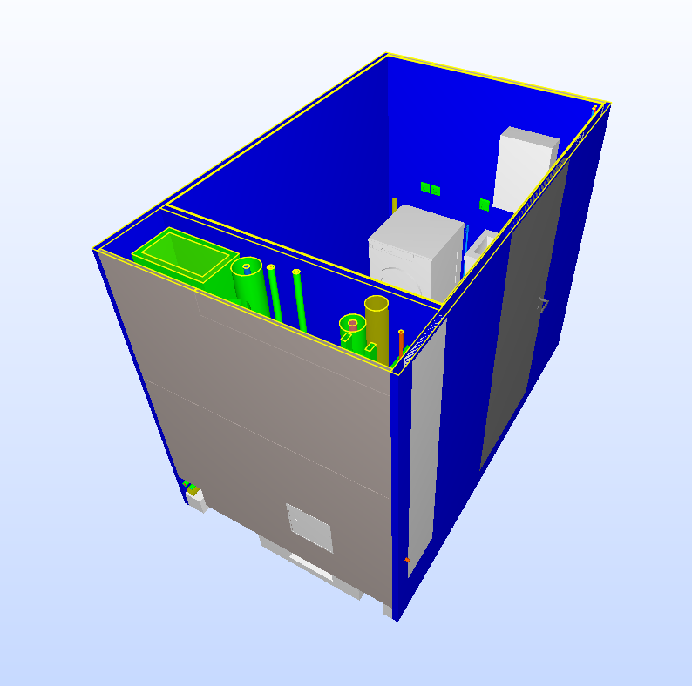
Du har till din lägenhet fått ett sortiment med olika borrar, skruvar och plugg för att kunna montera upp saker på väggarna. I den asken finns också några borrstopp som måste användas för att säkerställa att man inte borrar genom väggarna och på så vis förstör t.ex tätskikt i badrummet. Instruktioner om de olika varorna och hur dessa ska användas bifogas. För att undvika håltagning i tätskikt i badrummet är samtliga beslag limmade och vi rekommenderar
Er att undvika borrning inne i badrummet.

Övriga mellanväggar i lägenheter består av lättbetong och är 70 mm tjocka.
Yttervägg och lägenhetsskiljande vägg består av armerad betong.
Benämning | Typ | Användningsområde | Antal stk.
Sormat Mässingsankare | MSA 6 | Att fästa upp saker på utsida modul, betong. Tung infästning. | 6
Sormat Mässingsankare | MSA 8 | Att fästa upp saker på insida modul, betong. Tung infästning. (Undviks om möjligt) | 6
Sormat Väggplugg | Gripper 6 | Att fästa upp saker på betong- , skiv- & lättbetongväggar. Lätt infästning. | 10
Sormat Väggplugg | Gripper 8 | Att fästa upp saker på betong- , skiv- & lättbetongväggar. Lätt infästning. | 15
IRWIN Universal borr | 6 mm | Håltagning i Lättbetong & skiv-väggar | 1
IRWIN Universal borr | 8 mm | Håltagning i Lättbetong & skiv-väggar | 1
Sormat SDS+ borr | 8 mm | Håltagning i betongväggar | 1
Sormat SDS+ borr | 10 mm | Håltagning i betongväggar | 1
Borrstopp kit 6, 8, 10 |  | Borrstopp kit 6, 8, 10 | 3
UNIVERSALSKRUV TKX 5,0X40 PZ2 |  | Skruv för Sormat väggplugg | 10
TRÄSKRUV TKX SPAX-S 6,0X50 PZ2 |  | Skruv för Sormat väggplugg | 15
KRYSSKRUV MRX 4.8 M6X25H PZ3 |  | Skruv för M6 mässingsankare | 6
KRYSSKRUV MRX 4.8 M8X30H PZ3 |  | Skruv för M8 mässingsankare. | 6
BITS IRONSIDE PZ2 | PZ2 | Bits för skruv | 1
BITS IRONSIDE PZ3 | PZ3 | Bits för skruv | 1
Innehållet i asken består av:

